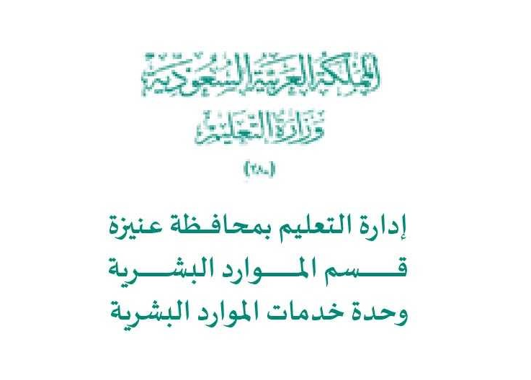

استمارة ترشيح البرامج التدريبية لمعهد الإدارة العامة
لعام 2025م

البيانات الشخصية | الأول الأب الجد الأخير  الاسم (رباعي): ............ ............ ............ ............ تاريخ الميلاد: / / ( للمسجلين الجدد فقط)  رقم السجل المدني (بطاقة الأحوال): سيظهر رقم السجل في جميع الوثائق والشهادات التي تصدر من المعهد  آخر مؤهل علمي: ..................................... التخصص : ..................................  مكان العمل ( المدرسة / القسم ) : ..................................  رقم الجوال:

البرنامج / البرامج (ترتب حسب أولوية الاحتياج التدريبي)
الأحتياج التدريبي | أسم البرنامج | تاريخ التنفيذ | عدد الايا م | مقر التنفيذ | حضوري -عن بعد
الأحتياج التدريبي | نود إعلامكم بأنه تم تعديل عدد أيام الترشيح خلال السنة لتصبح (6) أيام .

البيانات الوظيفية | جهة العمل: ....................... إدارة: ................. المنطقة: ........... المدينة (أو المحافظة): .............  مسمى الوظيفة في فارس : .......................... العمل الفعلي : .................................  المرتبة : ( ) تاريخ الحصول على المرتبة : / / 14هـ  تاريخ الالتحاق بالوظيفة الحكومية (تاريخ التعيين في الدولة): / / 14هـ  تاريخ الحصول على آخر برنامج تدريبي بمعهد الإدارة العامة (باستثناء برامج مركز الاعمال) : / / 14هـ

جهة المرشح | الرئيس المباشر:  مسمى الوظيفة: .................................  الأسم: ........................................ التوقيع: ........................ التاريخ: / / 14هـ  المسئول عن التدريب:  مسمى الوظيفة: .................................  الأسم: ........................................ التوقيع: ........................ التاريخ: / / 14هـ

- للحصول على الاستمارة بصيغتين (word+ pdf) صفحة نماذج وأدلة في المنجز الإلكتروني ( معهد الإدارة )
- بعد تعبئة استمارة الترشيح ومراجعة البيانات يتم اعتمادها من الرئيس المباشر ورفعها عن طريق حساب الموظف/ة في نظام المنُجِز الإلكتروني كما هو موضح في : ( دليل عمل المنُجِز الإلكتروني - الجزء السابع- رفع استمارة معهد الإدارة العامة ) على الرابط :
https://hr-onaiz.com/files/show/1

للاستفسار التواصل مع فريق تطوير الموارد البشرية واتس أب رقم (0163656240 ) تحويلة (116 )

